**2024年春季《数据库系统》上机考试题**

**第一题：**查询学生表中所有不同的学院编号 (注：过滤学院编号为空的数据)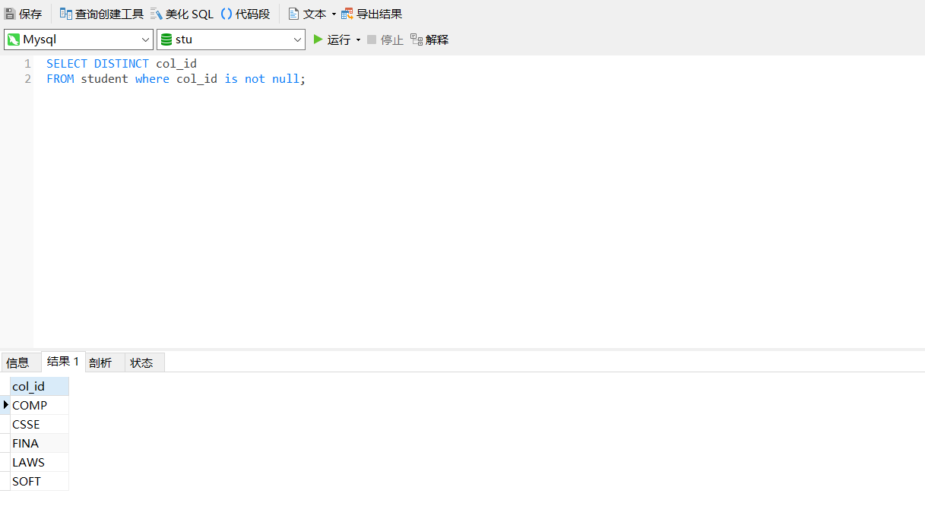

**第二题：**查询每个学院开设的课程数量（col_id，cor_count）

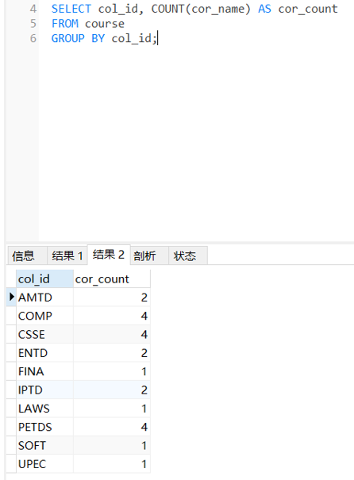

**第三题：**查询学生平均年龄大于19的学院编号和平均年龄，按平均年龄降序排序

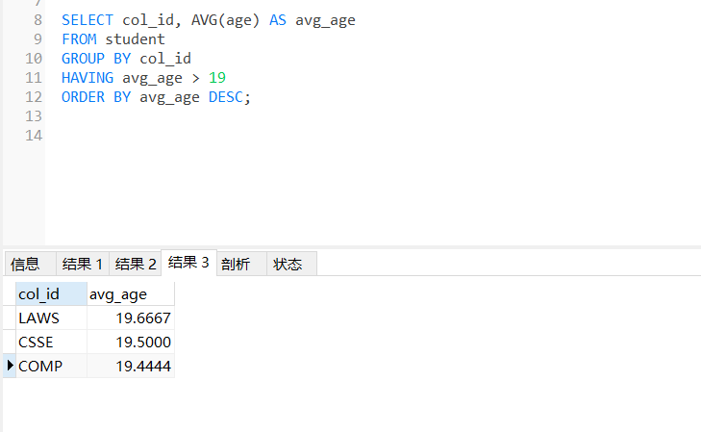

**第四题：**查询学生姓名含'王安'或者学号为空的学生的学号和姓名

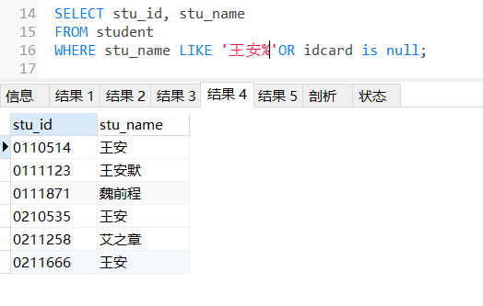

**第五题：**查询计算机学院开设课程的课程名和平均期末成绩，按平均期末成绩降序排序

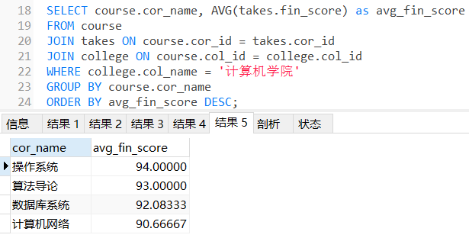

**第六题：**查询上课时间有冲突的课程对，同一对课程只输出一次

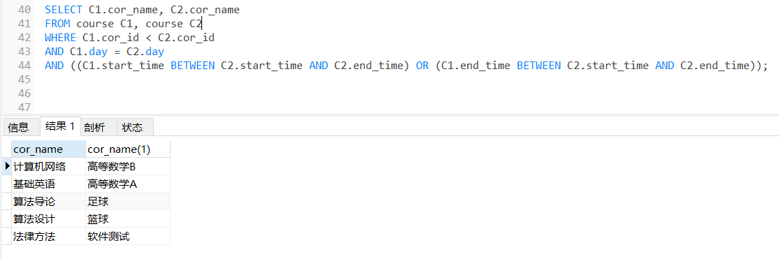

**第七题：**查询课程平均成绩前三的课程的课号和名称，课程成绩=0.3平时成绩+0.7期末成绩（不考虑均分相同，只输出3个）

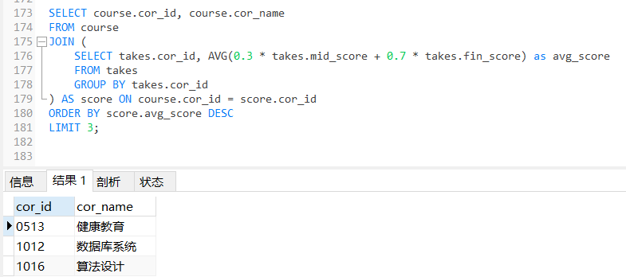

**第八题：**查询没有选课的学生的姓名和他们所在的学院的名称

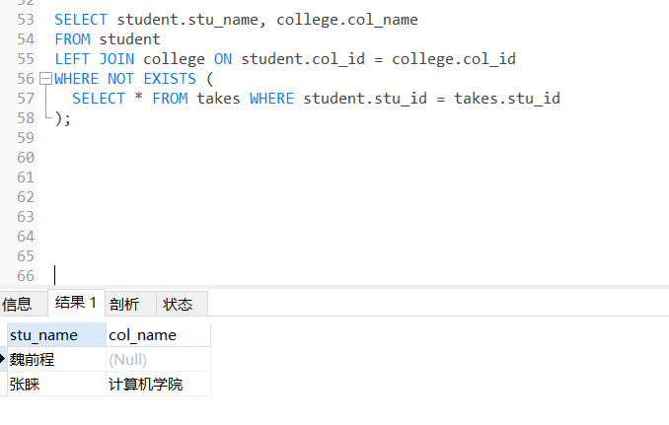

**第九题：**查询满足以下条件的学生的学号和姓名:

1.学生所选的课程中，至少有一门课程的成绩高于该课程的平均成绩；

2.*学生的平均成绩*高于学生所在*学院中所有学生的平均成绩*，学生的平均成绩=该学生所有课程成绩的均值，学院中所有学生的平均成绩=该学院所有学生的平均成绩的均值。

（成绩=0.3平时成绩+0.7期末成绩）

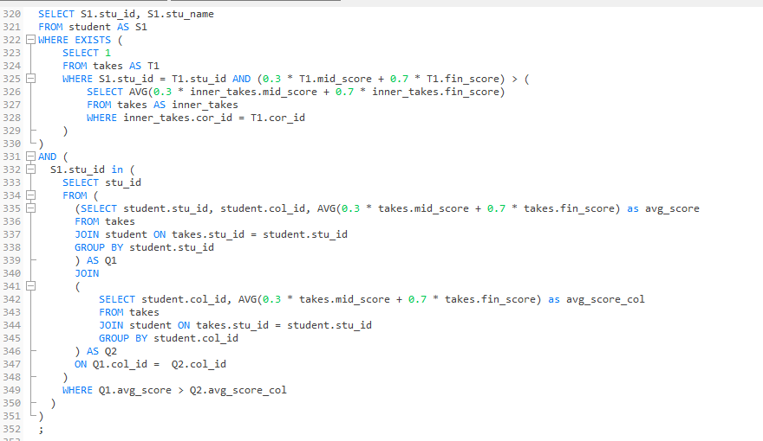

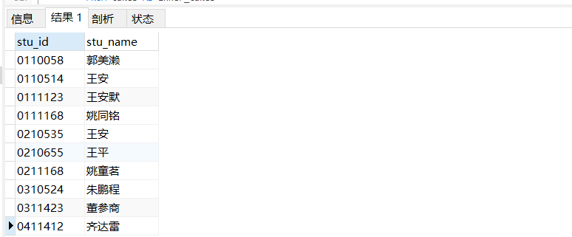

**第十题：**查询满足以下条件的学生姓名和课程名:

1.学生姓名为同名；

2.这些同名同学同时选的课程。

例如，有三个都叫张三的同学，他们的选课记录为：

“

张三 算法设计 足球

张三 操作系统 算法设计 足球

张三 算法设计

”

则输出：

“张三 算法设计”

